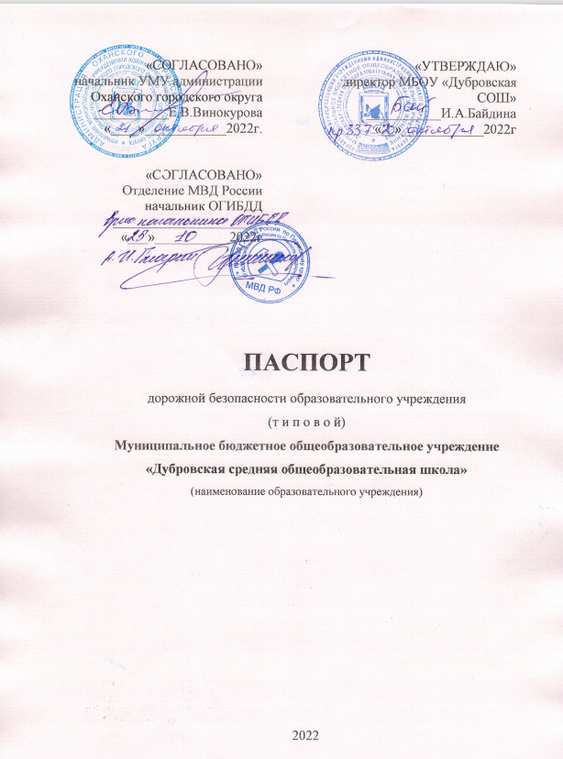
Общие сведения
Муниципальное бюджетное общеобразовательное учреждение
«Дубровская средняя общеобразовательная школа»
(Наименование ОУ)
Тип ОУ _____общеобразовательная__________________________
Юридический адрес ОУ: _618106, Пермский край, Оханский муниципальный район, с.Дуброво, ул. Школьная 23
Фактический адрес ОУ:
- 618106, Пермский край, Оханский муниципальный район, с.Дуброво, ул. Школьная 23;
- 618100. Пермский край, Оханский район, с. Пономари, переулок Садовый,1 (СП Пономаревская школа-детский сад)

Руководитель, заместители ОУ:
Директор (заведующий) И.А.Байдина 8 (34279)36-2-58

Заместитель директора
по учебной работе О.А. Ермакова 8 (34279)36-3-01

(фамилия, имя, отчество) (телефон)
Заместитель директора
по воспитательной работе Е.А.Долгих 8 (34279)36-2-58
(фамилия, имя, отчество) (телефон)

Ответственные работники
муниципального органа
образования зам. главы администрации Е.В.Винокурова
Оханского городского округа
(должность) (фамилия, имя, отчество)
________________________________________
(телефон)
Ответственные от
Госавтоинспекции и.о. начальник ОГИБДД
Отделения МВД Оханского ГО А.И. Гагарин
(должность) (фамилия, имя, отчество)
________________________________
(телефон)
Ответственные работники
за мероприятия по профилактике
детского травматизма _учитель Пирожкова С.Н.

Руководитель или ответственный
работник дорожно-эксплуатационной
организации, осуществляющей
содержание ТСОДД* _____________________ ______________
(фамилия, имя, отчество) (телефон)

Количество обучающихся ____________197чел.__________________
Наличие уголка по БДД _______имеется_______
(если имеется, указать место расположения)
Наличие класса по БДД _________нет________________________
(если имеется, указать место расположения)
Наличие автогородка (площадки) по БДД ____нет______________

Наличие школьного транспорта в ОУ ____имеется __:
- ПАЗ 320570-02, гос.№ Н863СР 159;
- ГАЗ- 322121, гос № К 680 МО159
(при наличии автобуса)

Владелец автобуса _______МБОУ «Дубровская СОШ»______________
(ОУ, муниципальное образование и др.)

Время занятий в ОУ:
1-ая смена (с 9.00 до 15.00): 197 чел.
2-ая смена: нет

Телефоны оперативных служб:
______________________________________

Содержание
- План-схема с путями движения ТС и детей к МБОУ «Дубровская СОШ» по адреса:
1.1. Пермский край, Оханский МР, село Дуброво ул. Школьная, 23 (Дубровская школа);
1.2. Пермский край, Оханский МР, село Пономари, переулок Садовый, 1 (Пономаревская школа)
- Описание размещения ОУ
- район расположения ОУ, пути движения транспортных средств и детей (обучающихся);
- организация дорожного движения в непосредственной близости от образовательного учреждения с размещением соответствующих технических средств, маршруты движения детей и расположение парковочных мест;
- пути движения транспортных средств к местам разгрузки/погрузки и рекомендуемых безопасных путей передвижения детей по территории образовательного учреждения.
- Информация об обеспечении безопасности перевозок детей специальным транспортным средством (автобусом).
  - общие сведения;
  - сведения о водителях автобусов;
  - организационно-техническое обеспечение;
  - сведения о владельце;
  - сведения об организациях, осуществляющих перевозку детей
специальным транспортным средством (автобусом).
- Приложения:
1. ПРИЛОЖЕНИЕ № 1 План мероприятий по организации безопасного дорожного движения на 2022-2023 г.
2. ПРИЛОЖЕНИЕ № 2 Сведения о ведении документов и журналов инструктажа.
3. ПРИЛОЖЕНИЕ № 3 Схемы маршрутов движения школьных автобусов. 4. ПРИЛОЖЕНИЕ № 4 Схемы путей безопасного движения обучающихся к школе.

I.
1.1. План-схема ОУ с путями движения ТС и детей по адресу:
с.Дуброво, ул. Школьная, 23

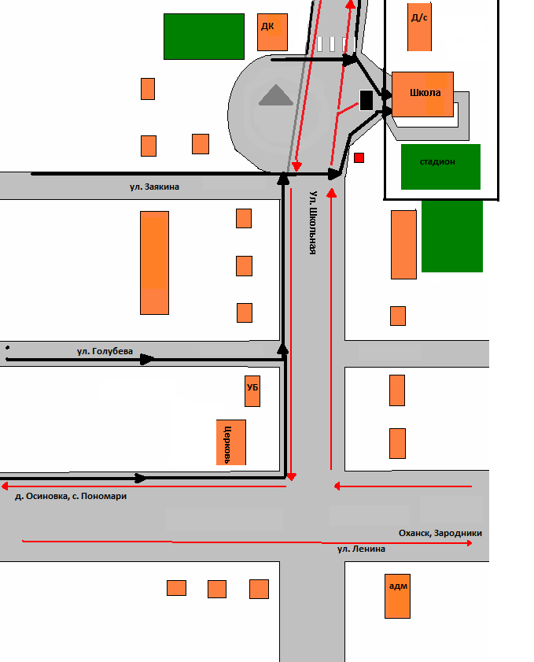
- место высадки\посадки в автобус
- знак «Внимание, дети»
- пешеходный переход
- жилая застройка
- проезжая часть
- искусственная неровность

- движение транспортных средств - пути движение детей

1.2. План-схема ОУ с путями движения ТС и детей по адрес:
с.Пономари, переулок Садовый, 1

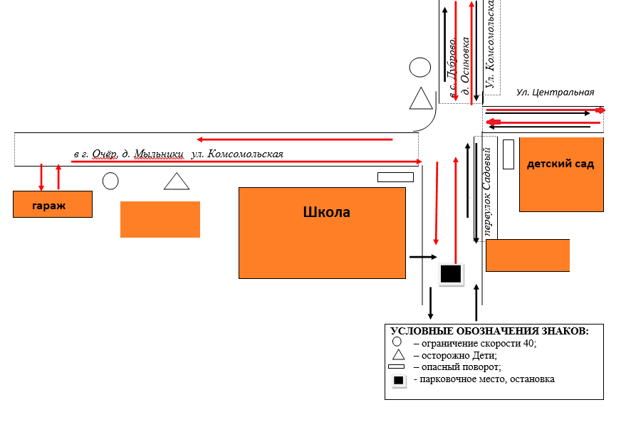
архив
склад

- место высадки\посадки в автобус
- жилая застройка

- проезжая часть
- пути движение детей
- движение транспортных средств

II. Описание размещения ОУ
2.1.1 МБОУ «Дубровская СОШ» (здание школы расположенное по адресу: с. Дуброво, ул. Школьная, 23) расположена на пересечении улиц Школьная и улица Заякина. На противоположной стороне дороги от здания школы, расположено здание Досугово - информационного центра, между ними имеется уличный пешеходный переход. МБОУ «Дубровская СОШ», имеет структурное подразделение Дубровский детский сад, которое расположено на одной территории со школой. Территория имеет металлическое ограждение с 3-х сторон, с 4-й стороны расположен пришкольный стадион. Площадь территории __19 940__кв.м. На расстоянии 300 м находится Дубровская участковая больница.
2.1.2. Территория, указанная в схеме 1.1., включает в себя:
- образовательное учреждение со структурным подразделением Детский сад по адресу: ул. Школьная, 23:
- спортивная площадка на территории ОУ, на которой расположен гимнастический городок, хоккейная коробка;
- пришкольный стадион (футбольное поле, баскетбольный\волейбольный корт, беговая дорожка, прыжковая яма, силовые тренажёры);
- вне территории ОУ – Дубровский ДИЦ, парк, в котором преподавателями проводятся занятия на открытом воздухе, жилые дома, в которых проживает часть учеников МБОУ «Дубровская СОШ»;
- автомобильные дороги.
2.1.3. На схеме обозначено:
- расположение жилых домов, зданий и сооружений;
- сеть автомобильных дорог;
- пути движения транспортных средств;
- пути движения детей (учеников) в/из образовательного учреждения;
- названия улиц.
Схема необходима для общего представления о районе расположения ОУ. Для изучения безопасности движения детей на схеме обозначены наиболее частые пути движения учеников от дома и обратно.
При исследовании маршрутов движения детей необходимо уделить особое внимание опасным зонам, где часто дети (ученики, обучающиеся) пересекают проезжую часть не по пешеходному переходу (особую опасность представляет переход от школы и детского сада на улицу Школьная. В районе расположения школы пешеходных тротуаров нет.
2.2. МБОУ «Дубровская СОШ» (здание СП Пономаревская школа-детский сад расположенное по адресу: с. Пономари, переулок Садовый, 1) расположена на пересечении улиц Комсомольская и переулок Садовый. В 30 метрах от здания школы на другой стороне переулка расположено здание детского сада, которое расположено на одной территории со школой. За зданием школы имеется здание архива. Территория школы и архива имеет отдельное ограждение от территории детского сада.
2.2.1 Территория, указанная в схеме, включает в себя:
- школу, архив и детский сад (по адресу: ул. Комсомольская, 7)
- спортивная площадка между школой и архивом, на которой проводятся занятия по физической культуре, включает: волейбольную площадку;
- автомобильные дороги;
2.2.3. На схеме обозначено:
- расположение зданий и сооружений;
- сеть автомобильных дорог;
- пути движения транспортных средств;
- пути движения детей (учеников) в/из образовательного учреждения;
- названия улиц.

Схема необходима для общего представления о районе расположения ОУ. Для изучения безопасности движения детей на схеме обозначены наиболее частые пути движения учеников от дома и обратно.
При исследовании маршрутов движения детей особую опасность представляет переход от школы и детского сада на улицу Комсомольская. В районе расположения школы пешеходных тротуаров нет.

III. Информация об обеспечении безопасности перевозок детей специальным транспортным средством (автобусами).
Общие сведения о ТС:
1.ТС школьный автобус: Марка ПАЗ, Модель 320570-02
Государственный регистрационный знак Н 863СР 159
Соответствие конструкции требованиям, предъявляемым к школьным
автобусам____соответствует_______________________________________
2. ТС школьный автобус: Марка ГАЗ, Модель 322121
Государственный регистрационный знак К 680 МО159
Соответствие конструкции требованиям, предъявляемым к школьным
автобусам____соответствует_______________________________________

Сведения о водителях автобусов

Фамилия, имя, отчество | Принят на работу | Стаж в категории Д | Дата предстоящего мед. Осмотра | Период проведения стажировки | Повышение квалификации | Допущенные нарушения ПДД
Долгих Александр Сергеевич | 14.10.  2014 г | 8 года | Август 2023 г |  | Удостоверение №6453 от 25.08. 2022г | нет
Чазов Вячеслав Геннадьевич | 20.12.2001 | 21 лет | Август 2023 |  | Удостоверение №6454 от 25.08. 2022г | нет
Замена на период отпуска, болезни и т.п.
Организационно-техническое обеспечение
1) Лицо, ответственное за обеспечение безопасности дорожного
движения: Байдина Ирина Анатольевна
назначено по приказу № 199-1 от 23.06.2022 г., прошло аттестацию - 17.08.2022 г. имеется в реестре ответственных, за обеспечение безопасности дорожного движения
Замена на период отпуска, болезни и т.п. - нет_
2) Организация проведения предрейсового\послерейсового медицинского осмотра водителей:
осуществляет __Маркина Наталья Юрьевна___
(Ф.И.О. специалиста)
на основании _Удостоверения №____________действительного до _______.

2.1) Замена на период отпуска, болезни и т.п. - нет
(Ф.И.О. специалиста)
на основании ____________________________________________________
действительного до _______________________.
3) Организация проведения предрейсового\ послерейсового технического осмотра транспортного средства – контролер ТС:
осуществляет Байдина Ирина Анатольевна
назначена приказ № 217 от 22.07.2022 г.,
прошло обучение - Диплом № 3931 от 27.06.2018 г.

- Дата очередного технического осмотра ТС школьный автобус:
- Марка ПАЗ, Модель 320570-02____март 2023 г.
- Марка ГАЗ, Модель 322121_______декабрь 2022

5) Место стоянки автобусов в нерабочее время -_гараж__________
меры, исключающие несанкционированное использование __закрыт на замок

3. Сведения о владельце_МБОУ «Дубровская СОШ»_____

Юридический адрес владельца: 618106, Пермский край, Оханский муниципальный район, с.Дуброво, ул. Школьная 23
Фактический адрес владельца: 618106, Пермский край, Оханский муниципальный район, с.Дуброво, ул. Школьная 23
Телефон ответственного лица ______________8 (34279)36-2-58_____

4. Сведения об организациях, осуществляющих перевозку детей
специальным транспортным средством (автобусом)
Рекомендуемый список контактов организаций, осуществляющих перевозку детей специальным транспортным средством (автобусом):
1. МБОУ «Острожская СОШ» с. Острожка
2. Оханское АТП г. Оханск

ПРИЛОЖЕНИЕ №1
План мероприятий по организации безопасного дорожного движения

№ | Мероприятие | Срок | Ответственный
1 | Устройство остановки для школьного автобуса | До 01.09 | Администрация школы
2 | Ремонт тротуаров на территории школы | Июнь - август | Администрация школы
3 | Проведение обследования дорог маршрутов перевозки детей к месту учёбы. | Весна-осень | Специалист УРИ ЖКХ Администрации ОГО и директор ОУ
4 | Тематическое совещание ответственных лиц за обеспечение БДД при перевозке детей автобусом. | 1 раз в полугодие  (сентябрь, январь) | Директор школы
5 | Обновление приказов и другой документации, касающихся обеспечения БДД | Август,  январь | Директор
6 | Организация обучения с водительским составом по 20-часовой программе по БДД. | август | контролер
7 | Составить график прохождения мед. переосвидетельствования и обеспечить его выполнение. | январь | ответственный за БДД
8 | Организовать проведение предрейсового инструктажа водителей. | ежедневно | Контролер по выпуску автобуса
9 | Производить сверку с ГИБДД по учётам ДТП и нарушений ПДД. | 1 раз в квартал | ответственный за БДД
10 | Обеспечить предрейсовый и послерейсовый мед. осмотры. | ежедневно | Фельдшер (по договору с Оханской ЦРБ)

ПРИЛОЖЕНИЕ №2
Сведения о ведении документов и журналов инструктажа

В школе имеется необходимая документация:
1. Журнал ежедневного инструктажа технической исправности автобуса.
2. Журнал инструктажа ТБ (специального, сезонного).
3. Журнал учёта нарушений ПДД.
4. Журнал учёта дорожно-транспортных происшествий.
5. Журнал учёта предрейсовых и послерейсовых осмотров водителей.
6. Журнал выдачи путевых листов.

ПРИЛОЖЕНИЕ № 4
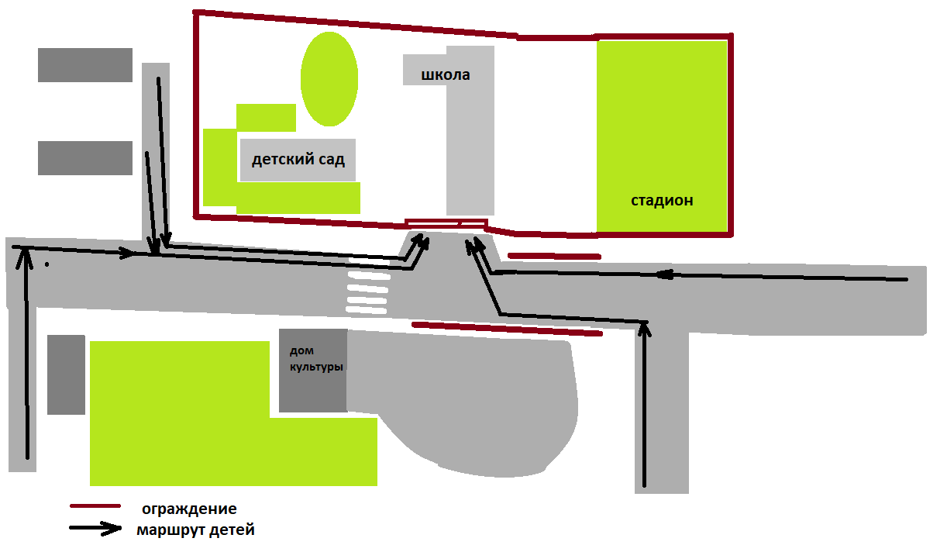
- схемы путей безопасного движения обучающихся к МБОУ «Дубровская СОШ» с. Дуброво, ул. Школьная 23
ул. Школьная
ул.Заякина
- схемы путей безопасного движения обучающихся к МБОУ «Дубровская СОШ» с. Пономари, пер. Садовый,1
